DLA RODZICÓW I DZIECI Z GRUPY III

W związku z prowadzonym zdalnym nauczaniem w dniach 10.12- 14.12 2020 przesyłam Państwu materiały do pracy w domu z dziećmi.
W tygodniu „Nadchodzi zima” realizowane treści programowe z zakresu obserwowania zmian zachodzących zimą.
Zamierzone cele:
- Rozwijanie umiejętności uważnego słuchania
- Śpiewa piosenkę, wykonuje do niej ruch

Propozycja zabaw, które można realizować wraz z dziećmi w domu:

1. I Zabawa z wykorzystaniem rymowanki.
Jest to rymowanka z pokazywaniem. Dzieci powtarzają tylko liczby i wykonują odpowiednie ruchy.
Raz i dwa, raz i dwa.
Jaki humor każdy ma?
Trzy i cztery, trzy i cztery.
Czy chodzicie na spacery?
Pięć i sześć, pięć i sześć.
Powiedzcie kolegom- cześć.
Siedem, osiem, siedem, osiem.
Kogoś do tańca zaproście.
Dziewięć, dziesięć, dziewięć, dziesięć.
Ach! Jak ta melodia niesie.

2. Ćwiczenia badawcze- Poproś mamę lub tatę aby przynieśli z dworu troszkę śniegu- jeśli masz lupę w domu to możesz przez nią zobaczyć jaki piękny jest płatek śnieg- postaraj się go narysować ☺
3. II. Zajęcie 1.
Słuchanie wiersza Ireny Suchorzewskiej „Zimowa piosenka”

Lubię śnieżek,
lubię śnieg,
chociaż w oczy
prószy

Lubię mrozik,
lubię mróz
chociaż marzną,
uszy

Lubię wicher,
lubię wiatr,
chociaż mnie,
przewiewa

Lubię zimę!
Idę w świat
I wesoło,
Śpiewam.

Zajęcie 2.
4. Piosenka- „A Mikołaj pędzi, a Mikołaj gna”
1. Już na płatkach śniegu przyfrunęły święta
Teraz wszystkie dzieci marzą tylko prezentach
Sanie Mikołaja dzwonią dzwoneczkami
Święty Mikołaju, bądź już wreszcie tutaj z nami

Ref.: A Mikołaj pędzi, a Mikołaj gna
Od domu do domu ciężką pracę ma
Jego piękną brodę pokrył srebrny lód
Gdyby tak biedaczek już odpocząć mógł.

2. Święty Mikołaju my ci pomożemy
I wszystkie prezenty szybko dzieciom rozniesiemy
Potem pod choinką siądziesz razem z nami
Też swój prezent znajdziesz w pięknym koszu z paczuszkami

Ref.: A Mikołaj pędzi, a Mikołaj gna
Od domu do domu ciężką pracę ma
Jego piękną brodę pokrył srebrny lód
Gdyby tak biedaczek już odpocząć mógł.

5. Ćwiczenie oddechowe
Potrzebujemy- kartkę, nożyczki słomkę. Rodzic wycina 10 drobnych gwiazdek.
- Dzieci dmuchają przez słomkę tak aby gwiazdki poruszały się po stole.
- Następnie zadaniem dziecka jest za pomocą słomki wsysając powietrze przenieść po kolei gwiazdki z jednej strony stołu na drugi lub do kubeczka.
Brawo dla tych, którym to się udało ☺

6. Karty pracy dodatkowej

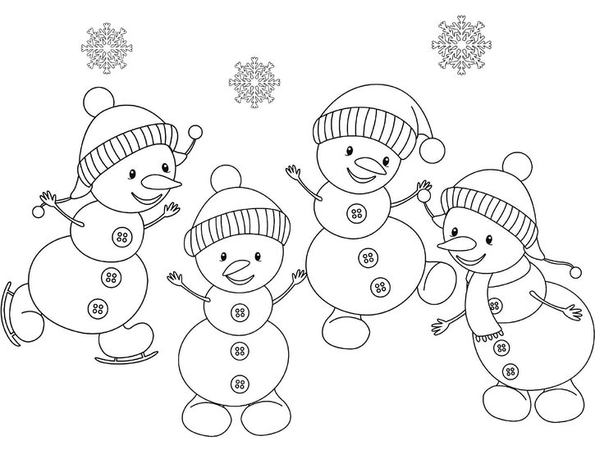

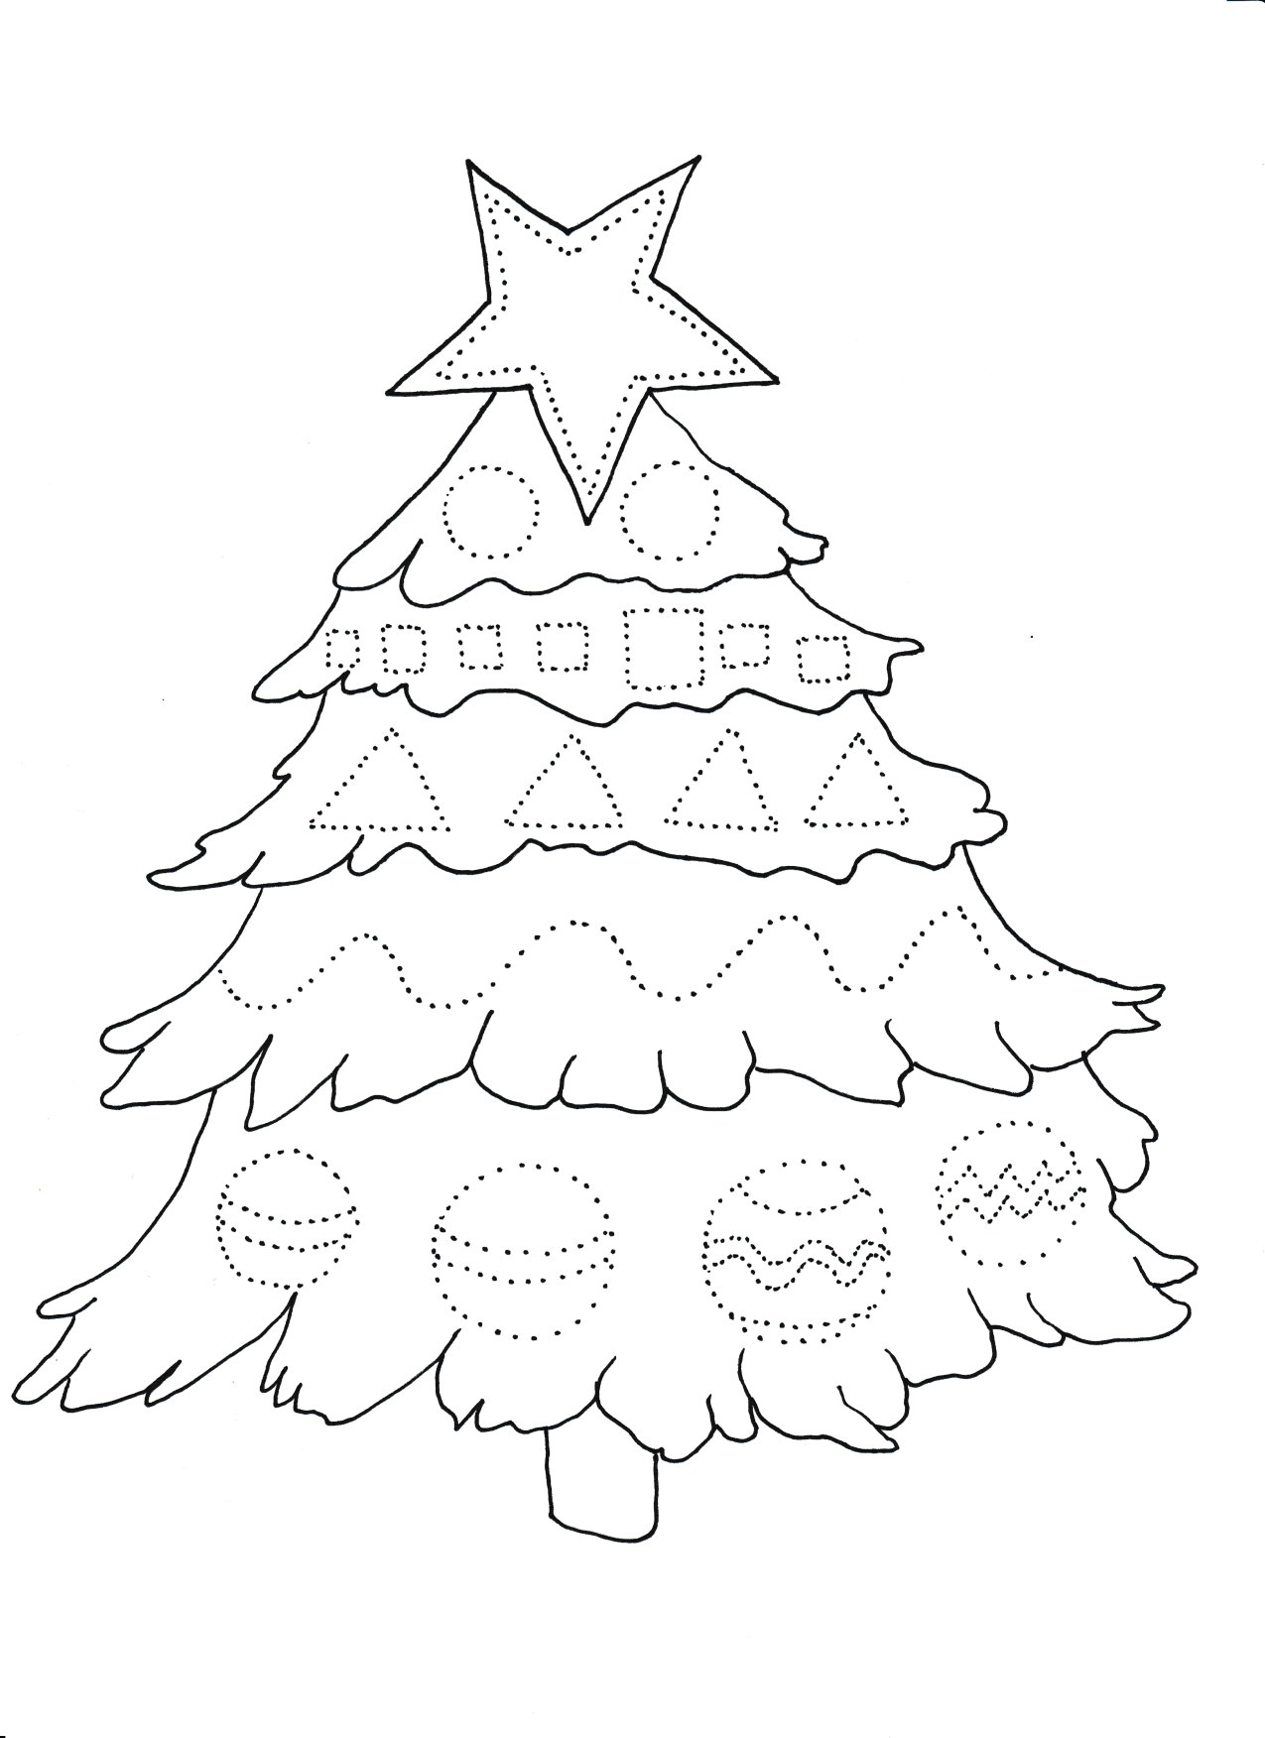

Miłej zabawy życzy Olga Filipowicz

